故事背景：

“21世纪初，全球连续出现几次病毒流感，从公元2003年sars病毒流感，到后来的2009年甲型h1n1型流感，到2013年，终于发生更可怕的R型病毒流感，R型病毒在传播过程中，衍变出二十多个变种，令病毒防疫工作变得更加艰难，全球所有国家都出现死亡病例。”

“随着防疫工作的进行，疫情被控制。”

“不过，在公元2015年1月，R型病毒衍变出了它最可怕的变种，被称之为RR病毒！”

“过去的R型病毒诸多变种是通过体液传播，部分变种可以通过水传播，可是在水中存活时间都很短。可是——这RR病毒，可以通过体液，通过水流传播。最可怕的是……竟然可以通过空气传播！在空气中存活时间达到惊人的三个小时！”

“RR病毒一出现，便迅速传播到全球，全球所有生命……不管是人类，还是飞禽走兽，只要是需要呼吸的，都感染了RR病毒。”

“等人类发现RR病毒的存在，已经晚了。”

“RR病毒感染后，死亡率极高，达到近乎30％。仅仅三个月时间，按照事后统计，当时三个月时间，除了大量动物死亡外，全球人口更是锐减近20亿！这三个月，是噩梦般的三个月。全球科学家，在这种病毒面前束手无策！”

“人类幸存者近五十亿人口，活下来的，体内都自然产生抗体！”

“这噩梦般的三个月之后，全球都沉浸在无尽悲痛当中。”

罗峰缓缓说着，“在这过程当中，五十亿人类幸存者们发现，他们的身体变得更好了，几乎每一个人类力量、速度、细胞活性、皮肤韧度都增加超过一倍！就算一个普通人，也能轻易打破过去的世界举重、百米跑的世界纪录。”

“然而……灾难开始了！”

“一直生活舒适的人类，身体条件都增加这么多。同样中了RR病毒幸存下来的飞禽走兽们，它们一直遵循着大自然的优胜劣汰，这一次的身体变革，令各种飞禽走兽实力提高的比人类惊人的多。而且部分可怕怪兽，更是有了智慧！”

“2015年9月，以海洋中无尽生物发动攻击为开始，无数飞禽走兽蜕变成的‘怪兽’开始进攻人类居住地！”

“血腥、疯狂！”

“在人类和怪兽的战争中，人们震惊的发现，一直引以为傲的热武器，只是在一些低级怪兽身上奏效。而厉害的飞禽怪兽、走兽怪兽，根本无惧子弹炮火。子弹打在它们身上，甚至于破不开鳞甲！导弹的袭击，被神经反应快、速度快的怪兽轻易避让开。”

“就算人类使用核弹攻击，最后却震惊发现……”

“怪兽防御太强，只有核弹攻击范围的核心区域，大量怪兽死去，而更大的幅散区域，怪兽们并没死。核弹的威力远没人类想象的那么强。虽然杀死一批怪兽，可是，核辐射却令怪兽中诞生出更可怕的存在，最出名的便是当年的最可怕的‘血妖天狼’，血妖天狼竟然有飞行能力，屠戮人类超过百万。人类这才知道……核辐射，竟然可以令部分怪兽产生变异！出现极为可怕的存在。”

“怪兽中有极为可怕的存在，人类当中，也涌现出了强者！当初血妖天狼，最后便是被一名同样能飞行的人类超级强者，也是现如今国际排名第二的‘雷神’打得重伤逃走。”

“这些强者，在关键时刻，救下了大量的普通老百姓，协助军队，抵抗怪兽群。在这期间，涌现出大量可歌可泣的故事。”

“而人类科学家克罗※德森纳，根据怪兽尸体材料，以及在月球上发现的‘蓝金’金属，发明出了比金刚石更加坚硬的合金——克罗合金！令人类强者，不必徒手搏斗，拥有了能劈开怪兽皮毛、鳞甲的可怕兵器。”

“在战争过程中，大量城市被摧毁。”

“我华夏大地，国家紧急构建六大基地，将大量人口朝六大基地转移。论强者……我国以及崇尚古瑜伽的印度，两个国家的人类超级强者数量最多！而美利坚、欧盟、苏俄，则是在科技上领先。”

“因为海洋中怪兽无数，导致几乎每一个岛国都覆灭！”

“直至如今，海洋，依旧是怪兽的领地。”

“怪兽和人类的战争，地球上能自保的只有我国、印度、美利坚、欧盟、苏俄五国。其他国家，早支离破碎。关键时刻，以五大国为核心，建立地球联盟！地球联盟联军，辅助全球各地建立众多人类基地。”

“怪兽和人类的战争，2015年9月开始，伴随着2021年3月份的超高频激光炮的研制成功，接连击杀十余头s级怪兽，以及两头ss级怪兽后。怪兽和人类的大规模战争终于结束。”

整整五年半的战争，最可怕的战争！这一次战争中，人类死亡人口近乎十亿。只有五国保存‘国’的制度，其他所有国家幸存人口都进入各个人类基地，混杂住在一起。

直至如今——

陆地上，人类占有优势。可是海洋中怪兽太多太多，海洋依旧是怪兽的领地！

“从2013年到2021年，这八年时间，便是人类历史上的大涅盘时期！”

世界架构：

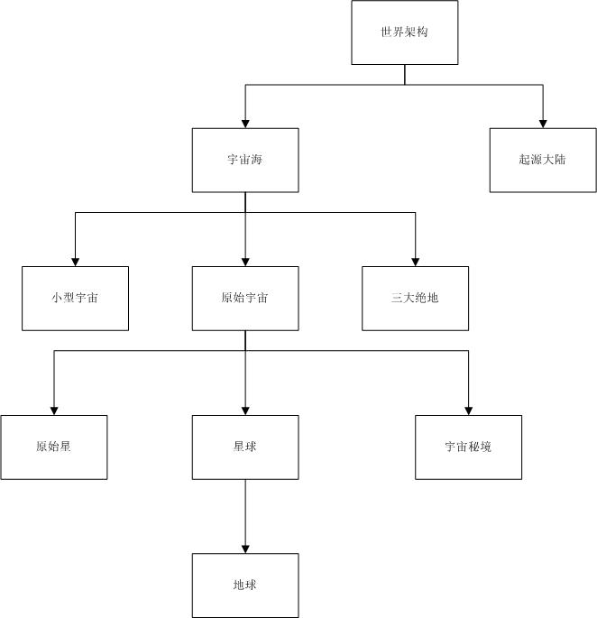

地球：

